**BÀI 24: CARBOXYLIC ACID**

**❖ CÂU HỎI BÀI HỌC**

**Câu 1.** **[KNTT – SGK]** Viết các công thức cấu tạo và gọi tên theo danh pháp thay thế của các acid có công thức C4H9COOH

**Hướng dẫn giải**

CH3CH2CH2CH2COOH: pentanoic acid

CH3CH(CH3)CH2COOH: 3-methylbutanoic acid

CH3CH2CH(CH3)COOH: 2-methylbutanoic acid

(CH3)3CHCOOH: 2,2-methylpropanoic acid

**Câu 2.** **[KNTT – SGK]** Viết công thức cấu tạo của các carboxylic acid có tên gọi dưới đây:

1. pentanoic acid; b) but-3-enoic acid;

c) 2-methylbutanoic acid; d) 2,2-dimethylpropanoic acid.

**Hướng dẫn giải**

1. pentanoic acid: CH3CH2CH2CH2COOH
2. but-3-enoic acid: CH2=CH2CH2COOH
3. 2-methylbutanoic acid: CH3CH2CH(CH3)COOH
4. 2,2-dimethylpropanoic acid: (CH3)3CHCOOH

**Câu 3.** **[KNTT - SGK]** Tại sao trong các hợp chất hữu cơ có phân tử khối xấp xỉ nhau dưới đây, carboxylic acid có nhiệt độ sôi cao nhất

|  |  |  |  |  |
| --- | --- | --- | --- | --- |
| Loại hợp chất | Alkane | Aldehyde | Alcohol | Carboxylic acid |
| Công thức cấu tạo | CH3CH2CH2CH3 | CH3CH2CHO | CH3CH2CH2OH | CH3COOH |
| M | 58 | 58 | 60 | 60 |
| ts(0C) | - 0,5 | 49 | 97,2 | 118 |

**Hướng dẫn giải**

Do phân tử carboxylic acid chứa nhóm carboxylic phân cực. Các phân tử carboxylic acid liên kết với nhau bằng liên kết hydrogen tạo thành dạng dimer hoặc dạng liên phân tử



Vì vậy, carboxylic acid có nhiệt độ sôi cao hơn hydrocarbon, alcohol, hợp chất carbonyl có phân tử tương đương

**Câu 4.** **[KNTT - SGK]** Trong dung dịch nước, carboxylic acid phân li không hoàn toàn theo cân bằng:



Hằng số cân bằng của phương trình phân li một số carboxylic acid được cho trong bảng sau:

***Bảng. Hằng số cân bằng của phương trình phân li một số carboxylic acid***

|  |  |  |
| --- | --- | --- |
| Carboxylic acid | Hằng số cân bằng của phương trình phân li carboxylic acid | Phần trăm phân li  (dung dịch 0,1M) (%) |
| HCOOH | 1,8.10-4 | 4,2 |
| CH3COOH | 1,8.10-5 | 1,3 |
| CH3CH2COOH | 1,3.10-5 | 1,2 |
| CH3CH2CH2COOH | 1,5.10-5 | 1,2 |

Hãy nhận xét về khả năng phân li của carboxylic acid. Chúng là các acid mạnh hay yếu và có các phản ứng đặc trưng nào?

**Hướng dẫn giải**

Khả năng phân li của carboxylic acid rất yếu vì hằng số phân li rất nhỏ

Như vậy, carboxylic acid là các acid yếu do hằng số phân li rất nhỏ và phần trăm phân li dưới 5% nếu xét dung dịch có nồng độ 0,1M

Phản ứng đặc trưng là có tính chất hóa học của 1 acid yếu và tham gia phản ứng este hóa với alcohol

**Câu 5.** **[KNTT - SGK]** Viết phương trình hóa học phản ứng giữa acetic acid với các chất sau:

1. Ca; b) Cu(OH)2; c) CaO; d) K2CO3

**Hướng dẫn giải**

**a)** 2CH3COOH + Ca → (CH3COO)2Ca + H2

**b)** 2CH3COOH + Cu(OH)2 → (CH3COO)2Cu + 2H2O

**c)** 2CH3COOH + CaO → (CH3COO)2Ca + H2O

**d)** 2CH3COOH + K2CO3 → 2CH3COOK + CO2 + H2O

**Câu 6.** **[KNTT - SGK]**

1. Khi có cặn màu trắng (thành phần chính là CaCO3) bám ở đáy ấm đun nước, vòi nước, thiết bị vệ sinh … có thể dùng giấm để loại bỏ các vết cặn này. Hãy giải thích
2. Các đồ dùng bằng đồng sau một thời gian để trong không khí thường bị xỉn màu, dùng khăn tẩm một ít giấm rồi lau các đồ vật này, chúng sáng bóng trở lại. Hãy giải thích

**Hướng dẫn giải**

**a)** Khi cho giấm ăn vào đáy ấm thì giấm ăn đã hòa tan CaCO3 ở đáy ấm nên loại bỏ được các vết cặn này

2CH3COOH + CaCO3 → (CH3COO)2Ca + CO2 + H2O

b) Đồ dùng bằng đồng bị xỉn màu là do: 2Cu + O2 → 2CuO

Khi lau bằng giấm thì giấm đã hòa tan CuO trên bề mặt làm cho đồ dùng sáng bóng trở lại

2CH3COOH + CuO → (CH3COO)2Cu + H2O

**Câu 7.** **[KNTT - SGK]** Nghiên cứu phản ứng ester hóa – điều chế ethyl acetate

Điều chế ethyl acetate trong phòng thí nghiệm được tiến hành như sau:

* Cho khoảng 2 ml ethanol và 2 ml acetic acid tuyệt đối vào ống nghiệm, lắc đều hỗn hợp
* Thêm khoảng 1 ml dung dịch H2SO4 đặc, lắc nhẹ để các chất trộn đều với nhau.
* Kẹp ống nghiệm vào kẹp gỗ rồi đặt ống nghiệm vào cốc nước nóng (khoảng 600C – 700C) trong khoảng 5 phút, thỉnh thoảng lắc đều hỗn hợp. Sau đó lấy ống nghiệm ra khỏi cốc nước nóng, để nguội hỗn hợp rồi rót sang ống nghiệm khác chứa 5 ml dung dịch muối ăn bão hòa.

Thực hiện yêu cầu:

1. Mô tả hiện tượng, viết phương trình của phản ứng ester hóa xảy ra trong thí nghiệm trên.
2. Vai trò của sulfuric acid trong thí nghiệm trên là gì?

**Hướng dẫn giải**

**1. Hiện tượng:** Tạo ra chất lỏng không màu có mùi thơm, không tan trong nước và nổi trên mặt nước

**Phương trình hóa học:** CH3COOH + C2H5OH  CH3COOC2H5 + H2O

**2.** **Vai trò của Sulfuric acid** là chất xúc tác hút nước giúp phản ứng diễn ra theo chiều thuận tạo ra nhiều sản phẩm CH3COOC2H5 hơn

**Câu 8.** **[KNTT - SGK]** Methyl butyrate là ester tạo mùi đặc trưng của quả táo, em hãy viết phương trình hóa học của phản ứng điều chế methyl butyrate từ carboxylic acid và alcohol tương ứng

**Hướng dẫn giải**

C3H7COOH + CH3OH C3H7COOCH3 + H2O

**Câu 9.** **[KNTT - SGK]** Methyl salicylate là hợp chất thuộc loại ester dùng làm cao dán giảm đau, kháng viêm ngoài da. Methyl salicylate được tổng hợp từ phản ứng ester hóa giữa salicylic acid và methanol. Hãy hoàn thành phương trình hóa học của phản ứng tổng hợp methyl salicylate:



**Hướng dẫn giải**



**❖ CÂU HỎI CUỐI BÀI (KHÔNG CÓ)**

**Câu 1.** **[KNTT - SGK]**

**❖ CÂU HỎI BIÊN SOẠN THÊM (GĐ2)**

**♦ Mức độ vận dụng – vận dụng cao**

**Câu 1.** Giấm ăn có thành phần là acetic acid (CH3COOH) có nồng độ từ 2% đến 5%. Trên thị trường có 2 loại giấm ăn là giấm nuôi tự nhiên và giấm pha từ acid.

1. Viết phương trình điều chế giấm ăn từ ethanol (C2H5OH)
2. Trình bày cách nuôi giấm ăn tự nhiên.
3. Hãy cho biết cách phân biệt giấm nuôi tự nhiên và giấm pha từ acid.
4. Giấm nào sử dụng tốt hơn? Giải thích.

**Hướng dẫn giải**

a) C2H5OH + O2  CH3COOH + H2O

b) Các bước tiến hành nuôi giấm ăn tự nhiên từ rượu trắng

Bước 1: Rửa sạch bình thủy tinh rồi phơi khô ráo.

Bước 2: Cho hỗn hợp gồm 100 ml rượu trắng, nước lọc và nước dừa vào bình và khuấy đều.

Bước 3: Đậy kín hỗn hợp và bảo quản ở nơi thoáng mát và ít sáng trong vòng 2 tháng để nuôi giấm.

Bước 4: Sau 2 tháng, giấm lên men và chua. Lúc này, bạn chắt phần nước ra để sử dụng. Sau đó tiếp tục cho hỗn hợp nước, rượu và nước dừa như lúc đầu để làm tiếp mẻ mới. Những mẻ tiếp theo chỉ cần ủ trong 1 tháng là có thể sử dụng được.

c) Các phân biệt giấm nuôi tự nhiên và giấm pha từ acid

|  |  |  |
| --- | --- | --- |
|  | Giấm nuôi tự nhiên | Giấm pha từ acid |
| Màu sắc | Lên men tự nhiên nên hơi đục | Trong suốt, không màu |
| Vị chua | Vị chua gắt, mùi hắc | Vị chua thanh ngọt |
| Giá thành | Giá thành cao | Giá thành thấp |

d) Giấm nuôi tự nhiên sẽ tốt hơn giấm pha từ acid vì nó không có lẫn tạp chất, còn giấm pha từ acid có thể lẫn nhiều tạp chất có thể gây ngộ độc thực phẩm, không tốt cho sức khỏe

**Câu 2.** Trong nọc độc của một số côn trùng như kiến, ong, muỗi … có chứa hợp chất acid gây bỏng rát và ngứa.

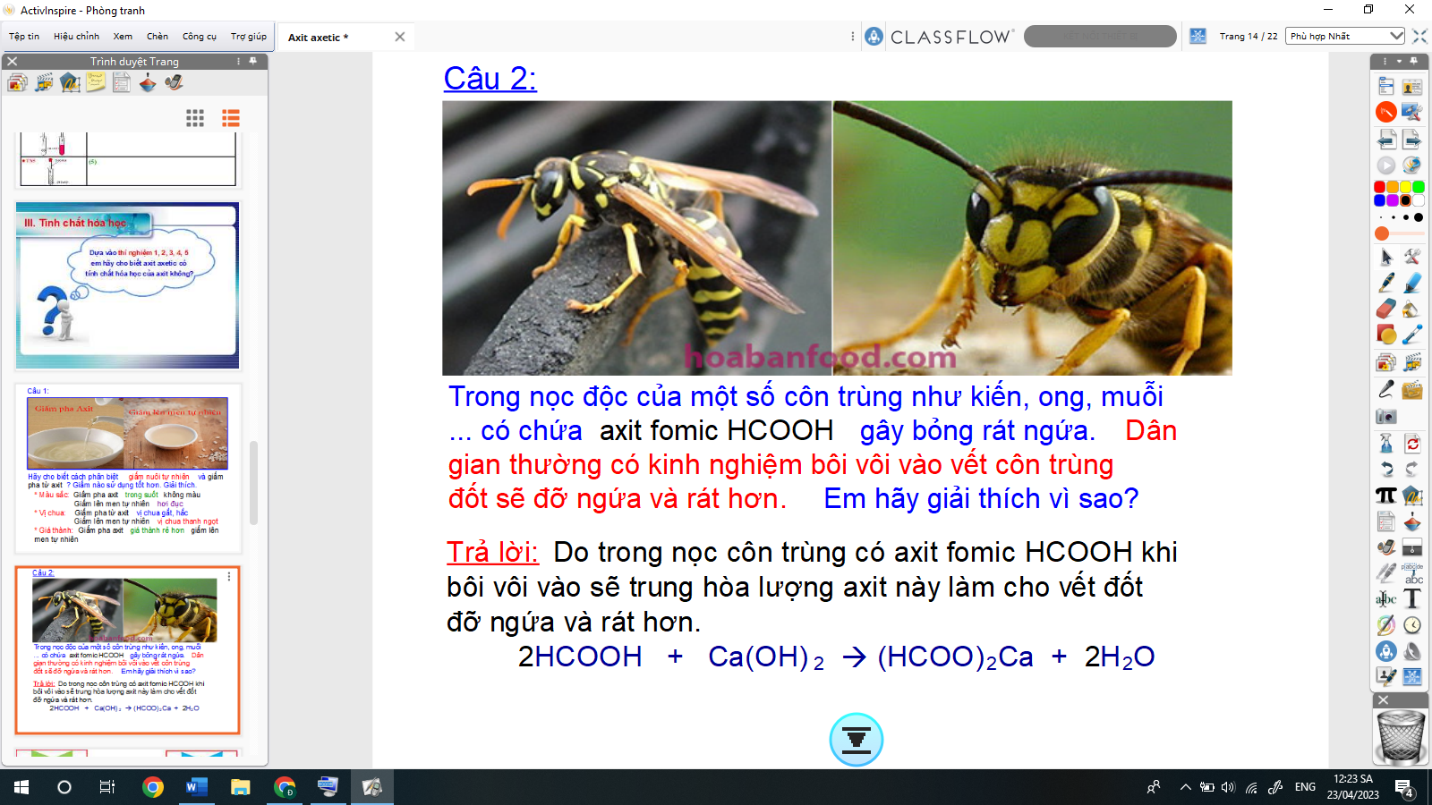

1. Hãy cho biết tên và công thức phân tử của acid đó.
2. Dân gian thường có kinh nghiệm bôi vôi vào vết côn trùng đốt sẽ đỡ ngứa và rát hơn. Giải thích và viết phương trình hóa học chứng minh.

**Hướng dẫn giải**

1. Tên của acid đó là fomic acid, có công thức phân tử là HCOOH
2. Do trong nọc côn trùng có chứa fomic acid HCOOH nên khi bôi vô vào chỗ vết côn trùng đốt nó sẽ trung hòa lượng acid này làm cho vết đốt đỡ ngứa rát.

2HCOOH + Ca(OH)2 → (HCOO)2Ca + 2H2O

**Câu 3.** Hãy giải thích các hiện tượng sau:

1. Vì sao nước rau muống đang xanh khi vắt chanh vào thì chuyển sang màu đỏ?
2. Vì sao khi dùng giấm ăn lau chùi các đồ dùng bằng đồng, sau một thời gian thì những đồ dùng này lại sáng bóng trở lại. Giải thích và viết phương trình hóa học minh họa.

**Hướng dẫn giải**

1. Giải thích:Có một số hợp chất hóa học gọi là chất chỉ thị màu, chúng làm cho dung dịch thay đổi màu khi độ acid thay đổi. Trong rau muống có chất chỉ thị màu này. Trong chanh có chứa 7% xitric acid. Vắt chanh vào nước rau làm thay đổi độ acid, do đó làm đổi màu nước rau. Khi chưa vắt chanh rau muống có màu xanh là chứa chất kiềm của calcium.
2. Trong giấm ăn có chứa acetic acid từ 2% đến 5% nên khi lau lên đồ vật bằng đồng bị xỉn màu thì acid này đã tác dụng với hợp chất copper (II) oxide (CuO) trên bề mặt do kim loại đồng bị oxi hóa bởi khí oxygen trong không khí, làm cho bề mặt những đồ dụng bằng đồng sáng bóng trở lại. Các phương trình hóa học xảy ra:

2Cu + O2  2CuO; 2CH3COOH + CuO → (CH3COO)2Cu + H2O

**Câu 4:**

|  |  |
| --- | --- |
| Lactic acid hay acid sữa là hợp chất hóa học đóng vai trò quan trọng trong nhiều quá trình sinh hóa, lần đầu tiên được phân tách vào năm 1780 bởi nhà hóa học Thụy Điển Carl Wilhelm Scheele. Lactic acid có công thức phân tử C3H6O3, công thức cấu tạo: CH3 -CH(OH) – COOH. Khi vận động mạnh cơ thể không đủ cung cấp oxygen, thì cơ thể sẽ chuyển hóa glucose thành lactic acid từ các tế bào để cung cấp năng lượng cho cơ thể (lactic acid tạo thành từ qua 1trinh2 này sẽ gây mỏi cơ) theo phương trình sau: | **Công thức cấu tạo và mô hình phân tử Lactic acid** |

C6H12O6(aq) 2C3H6O3(aq)  = -150 kJ

Biết rằng cơ thể chỉ cung cấp 98% năng lượng nhờ oxygen, năng lượng còn lại nhờ vào sự chuyển hóa glucose thành lactic acid.

Giả sử một người chạy bộ trong một thời gian tiêu tốn 300 kcal. Tính khối lượng lactic acid tạo ra từ quá trình chuyển hóa đó (biết 1cal = 4,184 J)

**Hướng dẫn giải**

Tính khối lượng lactic acid tạo ra từ quá trình chạy bộ. Năng lượng của sự chuyển hóa glucose thành lactic acid trong quá trình chạy bộ chiếm 2%.300 kcal = 6 kcal = 6 000 cal = 25 104 J = 25,104 kJ.

C6H12O6(aq) 2C3H6O3(aq)  = -150 kJ

0,335 mol ← -25,104

khối lượng lactic acid tạo ra từ quá trình chuyển hóa : 0,335.90 = 30,15 g

**Câu 5:**

Ion Ca2+ cần thiết cho máu của người hoạt động bình thường. Nồng độ ion calcium không bình thường là dấu hiệu của bệnh. Để xác định nồng độ ion calcium, người ta lấy mẫu máu, sau đó kết ion calcium dưới dạng calcium oxalate (CaC2O4) rối cho calcium oxalate tác dụng với dung dịch potassium permanganate trong môi trường axir theo phản ứng sau :

KMnO4+ CaC2O4 + H2SO4 CaSO4 + K2SO4 + MnSO4 + CO2 + H2O

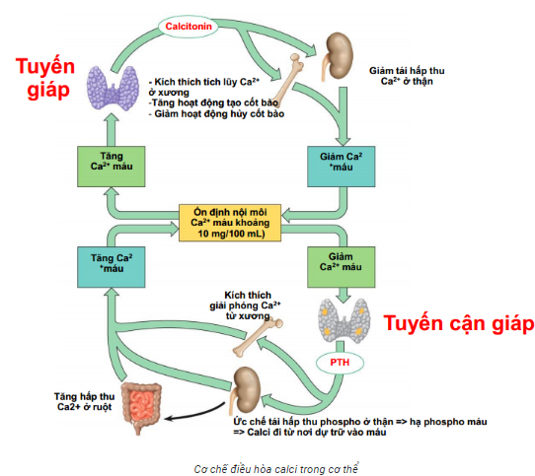

a) Cân bằng phương trình phản ứng.

b) Giả sử calcium oxalate kết tủa từ 1mL máu một người tác dụng vừa hết với 2,05mL dung dịch

potassium permanganate (KMnO­4) 4,88.10-4M. Xác định nồng độ ion calcium trong máu người đó bằng đơn vị mg Ca2+/100mL máu.

**Hướng dẫn giải**

a) Cân bằng phương trình phản ứng.

2 KMnO4+ 5CaC2O4 + 8H2SO4 5CaSO4 + K2SO4 + 2MnSO4 + 10CO2 + 8H2O

b) Số mol KMnO4 4,88.10-4M cần dùng để phản ứng hết với calcium oxalate kết tủa từ 1mL máu là:

 = 4,88.10-4.(2,05.10-3) = 1.10-6 mol

2 KMnO4+ 5CaC2O4 + 8H2SO4 5CaSO4 + K2SO4 + 2MnSO4 + 10CO2 + 8H2O

10-6 → 2,5.10-6 (mol)

Khối lượng ion calcium (mg) trong 100mL máu là 2,5.10-6.40.103.100 = 10mg/100mL